Detectron技术文档

# Github地址：

https://github.com/facebookresearch/Detectron

## 镜像名及地址

192.168.200.213：detectron

## 数据集

地址：Detectron-master/lib/datasets/data

参考：Detectron-master/lib/datasets/data/README.md

脚本中使用的数据名和数据存放路径详见：Detectron-master/lib/datasets/ dataset\_catalog.py

### coco

coco

|\_ coco\_train2014

| |\_ <im-1-name>.jpg

| |\_ ...

| |\_ <im-N-name>.jpg

|\_ coco\_val2014

|\_ ...

|\_ annotations

|\_ instances\_train2014.json

|\_ ...

### voc

VOC<year>

|\_ JPEGImages

| |\_ <im-1-name>.jpg

| |\_ ...

| |\_ <im-N-name>.jpg

|\_ annotations

1. | |\_ voc\_<year>\_trainval.json
2. | |\_ ...
3. |\_ VOCdevkit<year>

# 测试

参考：Detectron-master/ GETTING\_STARTED.md

详细配置：Detectron-master/ configs/12\_2017\_baselines/e2e\_mask\_rcnn\_R-101-FPN\_2x.yaml

参数配置：Detectron-master/lib/core/ config.py

## Directory of Image Files（指定图片文件夹测试）

python2 tools/infer\_simple.py \

--cfg configs/12\_2017\_baselines/e2e\_mask\_rcnn\_R-101-FPN\_2x.yaml \

--output-dir /tmp/detectron-visualizations \

--image-ext jpg \

--wts https://s3-us-west-2.amazonaws.com/detectron/35861858/12\_2017\_baselines/e2e\_mask\_rcnn\_R-101-FPN\_2x.yaml.02\_32\_51.SgT4y1cO/output/train/coco\_2014\_train:coco\_2014\_valminusminival/generalized\_rcnn/model\_final.pkl \

demo

说明：使用配置文件：12\_2017\_baselines/e2e\_mask\_rcnn\_R-101-FPN\_2x.yaml

图片输出地址：/tmp/detectron-visualizations

测试图片后缀：jpg

使用模型 ：coco\_2014\_train:coco\_2014\_valminusminival/generalized\_rcnn/model\_final.pkl

测试图片地址：demo

备注：

1. 图片输出默认格式为pdf，如果要修改为：/tools/infer\_simple.py----> def main(args)



---->

C:\Users\ligang\AppData\Roaming\JunDaoIM\tempImages\image_C3.png

将pdf修改为jpg

1. 默认类输出类别为coco的81类，如果需要显示自己训练的类别做如下修改：

(1)、/lib/datasets/ dummy\_datasets.py文件

增加函数：def get\_illbuild\_class11\_dataset ()

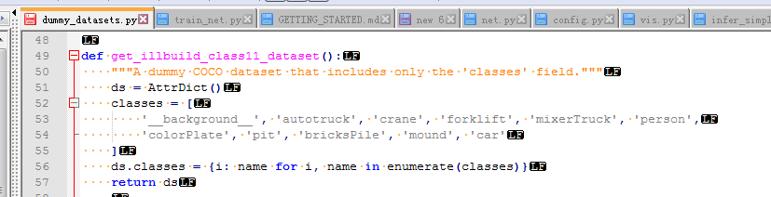

(2)、tools/infer\_simple.py修改

dummy\_coco\_dataset = dummy\_datasets.get\_coco\_dataset()

---->

dummy\_coco\_dataset = dummy\_datasets.get\_illbuild\_class11\_dataset()

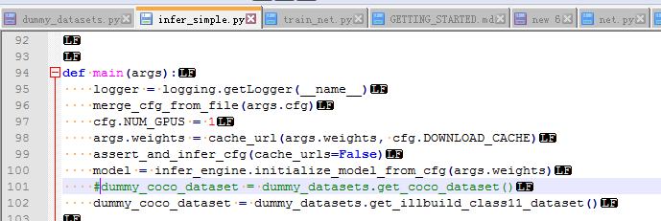

## 使用COCO Dataset测试

### 单GPU

python2 tools/test\_net.py \

--cfg configs/12\_2017\_baselines/e2e\_mask\_rcnn\_R-101-FPN\_2x.yaml \

TEST.WEIGHTS https://s3-us-west-2.amazonaws.com/detectron/35861858/12\_2017\_baselines/e2e\_mask\_rcnn\_R-101-FPN\_2x.yaml.02\_32\_51.SgT4y1cO/output/train/coco\_2014\_train:coco\_2014\_valminusminival/generalized\_rcnn/model\_final.pkl \

NUM\_GPUS 1

### 多GPU（默认8）

python2 tools/test\_net.py \

--cfg configs/12\_2017\_baselines/e2e\_mask\_rcnn\_R-101-FPN\_2x.yaml \

--multi-gpu-testing \

TEST.WEIGHTS https://s3-us-west-2.amazonaws.com/detectron/35861858/12\_2017\_baselines/e2e\_mask\_rcnn\_R-101-FPN\_2x.yaml.02\_32\_51.SgT4y1cO/output/train/coco\_2014\_train:coco\_2014\_valminusminival/generalized\_rcnn/model\_final.pkl \

NUM\_GPUS $N

备注：1、如果想输出图片以及bbox和mask，在配置文件 /lib/core/config.py 在P937修改关键字\_\_C.VIS = True，默认为False。

2、默认输出格式为pdf，如果想改为jpg做如下修改：/lib/utils/vis.py ----> def vis\_one\_image(im, im\_name, output\_dir, boxes, segms=None, keypoints=None, thresh=0.9,kp\_thresh=2, dpi=200, box\_alpha=0.0, dataset=None, show\_class=False,ext='pdf') ----> ext='jpg'

3、当使用多gpu参数时 --multi-gpu-testing，NUM\_GPUS $N要写相应几个gpu，并且要给tools/test\_net.py权限即：chmod u+x ./tools/test\_net.py

4、默认输出路径在 /test

5、test\_net.py流程：

Test\_net.py----> child\_func = test\_net ----> test\_engine.py ----> test\_net ----> im\_detect\_all() ----> /lib/core/test.py ----> im\_detect\_all()

# 训练

参考：Detectron-master/ GETTING\_STARTED.md

详细配置：Detectron-master/ configs/12\_2017\_baselines/e2e\_mask\_rcnn\_R-101-FPN\_2x.yaml

参数配置：Detectron-master/lib/core/ config.py

## 单GPU

python2 tools/train\_net.py \

--cfg configs/getting\_started/tutorial\_1gpu\_e2e\_faster\_rcnn\_R-50-FPN.yaml \

OUTPUT\_DIR /tmp/detectron-output

备注：\*.yaml 中有配置GPU以及使用的数据集（使用数据集名称参考：lib/datasets/ dataset\_catalog.py）

## 多GPU

python2 tools/train\_net.py \

--multi-gpu-testing \

--cfg configs/getting\_started/tutorial\_2gpu\_e2e\_faster\_rcnn\_R-50-FPN.yaml \

OUTPUT\_DIR /tmp/detectron-output

备注：训练仅在coco数据集上测试成功，使用Detectron-master/configs/12\_2017\_baselinesretinanet\_R-50-FPN\_1x.yaml，修改：NUM\_GPUS:1，DATASETS: ('coco\_2014\_train', 'coco\_2014\_minival')。